2023.8.1
～夏野菜を使った～
夏の漬け物講座
[ここに出典を記載します。]
回覧

講 師 麻場 志磨子さん (鑪)
開 催 日 令和５年８月3０日(水)
時 間 ９：３０～１２：００
会 場 芋井公民館 料理実習室
定 員 ８名
参 加 費 ６００円(材料費)
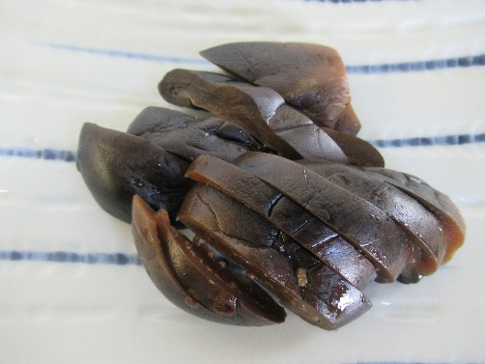
持 ち 物 エプロン
三角巾・マスク

＊芋井公民館の窓口または、電話・FAX・Emailでお申し込み下さい。
お申し込み・お問い合わせ先
芋井公民館
TEL 235-5778 FAX 262-1184
E-mail:imoi-k@sunny.ocn.ne.jp

